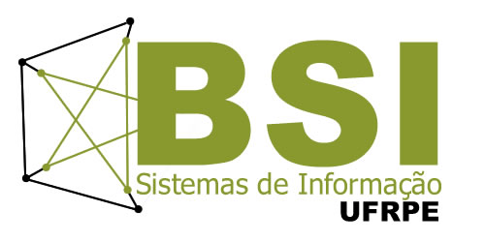

UNIVERSIDADE FEDERAL RURAL DE PERNAMBUCO
Pró-Reitoria de Ensino de Graduação
Coordenação do Curso de Bacharelado em Sistemas de Informação
Site: http://www.bsi.ufrpe.br
E-mail: coordenacao@bsi.ufrpe.br

PROGRAMA DE DISCIPLINA

IDENTIFICAÇÃO
DISCIPLINA: Paradigmas de Programação CÓDIGO: 06252

DEPARTAMENTO: Estatística e Informática ÁREA: Sistemas Computacionais
CARGA HORÁRIA TOTAL: 60
NÚMERO DE CRÉDITOS: 03
CARGA HORÁRIA SEMANAL: 4 TEÓRICAS: 2 PRÁTICAS: 2
PRÉ-REQUISITOS: Modelagem e Programação Orientada a Objetos

EMENTA
Conceitos gerais. Programação orientada a objetos. Programação orientada a aspectos. Programação funcional. Programação lógica. Projetos com diferentes paradigmas de programação.

CONTEÚDOS

UNIDADES E ASSUNTOS
- Conceitos gerais.
  - Histórico e evolução das linguagens de programação
  - Visão geral dos paradigmas
  - Verificação de tipos e escopo
  - Expressões de atribuição e controle
- Programação orientada a objetos
  - Visão geral
  - Revisão da linguagem Java
  - Projeto
- Programação orientada a aspectos
  - Visão geral
  - Introdução à linguagem AspectJ
  - Projeto
- Programação lógica
  - Visão geral
  - Introdução à linguagem Prolog
  - Projeto
- Programação funcional
  - Visão geral
  - Introdução à linguagem Haskell
  - Projeto

BIBLIOGRAFIA
BÁSICA
- Tucker, A.; Noonan, R. Linguagens de Programação: Princípios e Paradigmas, 2a ed. McGraw-Hill, 2009.
- Melo, A.; Silva, F. Princípios de Linguagens de Programação. Edgard Blücher, 2003.
- Sebesta, R. Conceitos de Linguagens de Programação, 9a ed. Bookman, 2011.

COMPLEMENTAR
- Thompson, S. Haskell: The craft of Functional Programming, 3a ed. Addison- Wesley, 2011. (Documentação online do Haskell. Disponível em: http://www.haskell.org/)
- Menezes, N. Introdução a Programação com Python: Algoritmos e Lógica de Programação para Iniciantes. Novatec, 2010.
- Clocksin, W.; Mellish, C. Programming in Prolog: Using the ISO Standard, 5a ed. Springer, 2003. (Documentação online do SWI-Prolog. Disponível em: http://www.swi-prolog.org/)
- Deitel, P.; Deitel, H. Java § Como Programar, 8 ed. Prentice Hall, 2010.
- Laddad, R. Aspectj in Action: Practical Aspect-Oriented Programming. Manning Publications, 2003. (Documentaçao online do AspectJ. Disponível em: http://eclipse.org/aspectj/)

Atualizado,
Prof. Responsável: Gabriel Alves

